NOMBRE: __________________________________ GRUPO:_______________ FECHA:______

1. Resuelve el siguiente crucigrama buscando en él la respuesta a cada una de las preguntas que aparecen a la derecha.

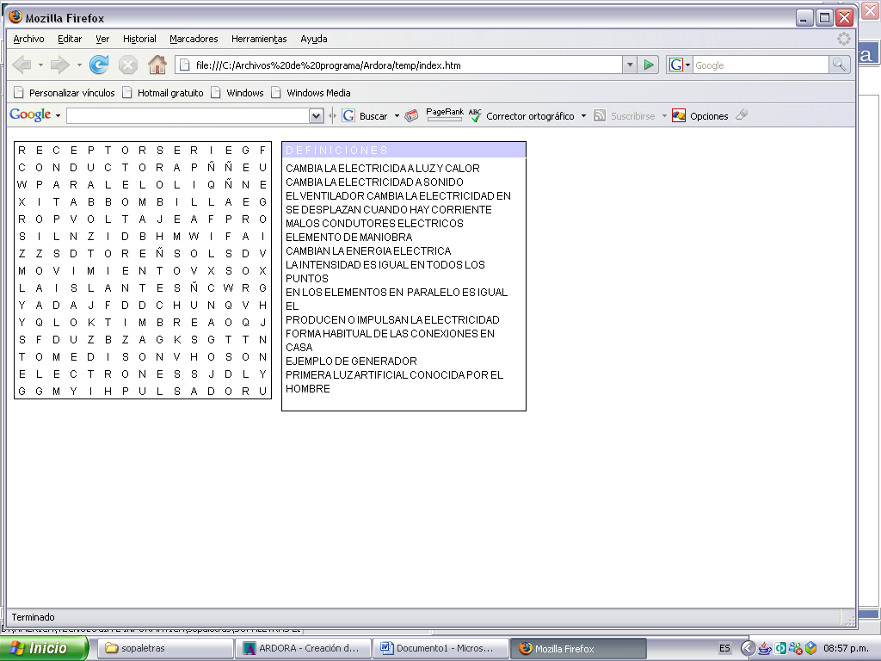

1. Diga dos ejemplos de receptores eléctricos.
2. Cómo deberían estar los mecanismos A y B para que encienda la bombilla 2? ¿Cómo se denominan esos mecanismos?

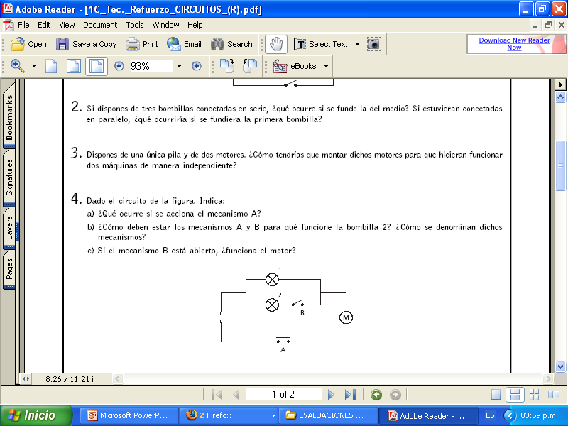

1. Dado el circuito de la figura.
2. ¿Qué ocurre si se acciona el mecanismo A?
3. ¿Cómo deben estar los mecanismos A y B para que funcione la bombilla 2? Cómo se llaman cada uno de estos mecanismos?
4. Si el mecanismo B está abierto, ¿Funciona el motor?
5. En este mismo circuito si el interruptor B está abierto y el pulsador A está presionado, funciona el motor? ¿Por qué
6. Si dispones de tres bombillas conectadas en serie
   1. ¿Qué ocurre si se funde la del medio?
   2. ¿Qué ocurriría si estuviesen conectadas en paralelo si se funde la primera bombilla?
7. Dibuja un circuito de tal forma que, funcionen de manera independiente, un motor y una bombilla usando una sola batería.
8. Diga 1 característica de los circuitos serie
9. Diga dos materiales que no son buenos conductores de electricidad?
10. Diga 1 característica de los circuitos serie
11. Dibuje el símbolo eléctrico de los siguientes elementos:

Pulsador, Motor, Bombilla, Pila

1. Diga tres elementos aislantes de la electricidad